
备战2019年中考2016-2018年统一命题省中考真题分项解析汇编
专题02 光现象
一、单选题
1．如图所示的光现象中，由于光的折射形成的是:
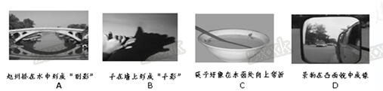
A. A B. B C. C D. D
【来源】2016年初中毕业升学考试（北京卷）物理（带解析）
【答案】C
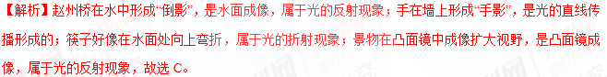 2．图 1 所示的光现象中，由于光的反射形成的是
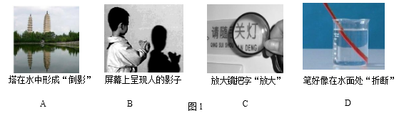
A. A B. B C. C D. D
【来源】2017年初中毕业升学考试（北京卷）物理（带解析）
【答案】A
【解析】试题分析：
A．平静水面上塔的倒影，属于平面镜成像，是由于光的反射形成的，故A符合题意为答案。
B．影子是由于光沿直线传播形成的。由于光的直线传播，不透光的物体后面就会呈现出阴影区域，即影子，故B不符合题意。
C．用放大镜看字时，字变大了，属于凸透镜成像，是由于光的折射形成的，故C不符合题意。
D．从水中笔上反射的光由水中斜射入空气中时，发生折射，折射光线远离法线，当人逆着折射光线的方向看时，看到的是笔的虚像，比实际位置偏高，所以感觉折断了，故D不符合题意。
考点：光的反射
3．如图所示的光现象中，由于光的反射形成的是（ ）
A. 手在屏幕上形成的手影
B. 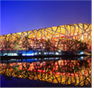鸟巢在水中形成的倒影
C. 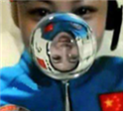人透过水球成的像
D. 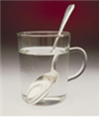勺柄好像在水面处折断
【来源】2018年北京市中考物理试题
【答案】B
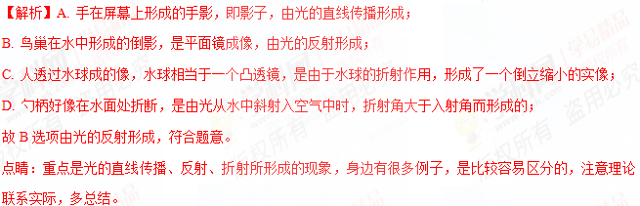 4．下列现象中由光的折射形成的是
A. 在平静的湖面可以看到“蓝天白云”[来源:
B. 射击瞄准时要做到“三点一线”
C. 人在月光下，地面上会出现影子
D. 游泳池注水后，看上去好像变浅了
【来源】2017年初中毕业升学考试（天津卷）物理（带解析）
【答案】D
【解析】试题分析：A．在平静的湖面可以看到“蓝天白云”是光的反射形成的；B．射击瞄准时要做到“三点一线”、C．人在月光下，地面上会出现影子都是由于光的直线传播形成的；D．游泳池注水后，看上去好像变浅了是由于光的折射形成。故本题正确选项是D。
【考点定位】光的直线传播、光的反射和光的折射的应用。
5．下列现象中，由光的反射形成的是（ ）
A. 小孔成像 B. 立竿见影 C. 海市蜃楼 D. 水中倒影
【来源】天津市2018年中考物理试题
【答案】D
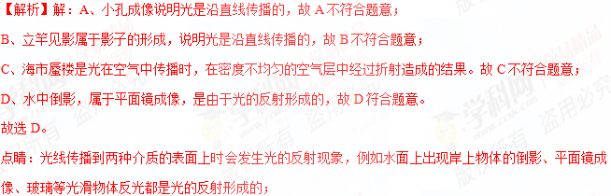6．.生活中的下列做法合理的是
A. 医院里用紫外线灯灭菌 B. 用湿布擦拭正在发光的台灯
C. 经常用钢丝球擦洗铝锅 D. 发霉的大米多淘洗几次食用
【来源】2018年河北省初中毕业生升学文化课考试（中考）物理
【答案】A
【解析】分析：A、根据紫外线可以杀死微生物，所以可以用紫外线灯来灭菌分析；
B、根据湿物体是导体，接触带电体容易发生触电进行分析；
C、根据铝的表面有一层致密的氧化铝薄膜，进行分析判断；
D、根据发霉变质的大米含有有毒物质进行分析。
解答：A、紫外线可以杀死微生物，所以医院、饭店常用紫外线灯来灭菌；故A正确；
B、用湿布擦抹正在发光的灯泡时，可能会因湿抹布导电而发生触电事故。不符合安全用电原则；故B错误；
C、铝的表面有一层致密的氧化铝薄膜，防止内部的铝进一步被氧化，用钢丝球擦洗铝锅，会破坏氧化铝薄膜，不能用钢丝球擦洗铝锅，故C错误。
D、发霉变质的大米含有有毒物质不能食用，故D错误。
故选：A。
【点睛】本题考查了物质与人体健康安全的知识，密切联系生活实际，要引起重视。
7．暑假小明去五台山旅游，站在清澈的湖边，望向平静的水面，看到“云在水中飘，鱼在云上游，鱼戏白塔绿树间”(如图)。这些景象中距离水面最远的是( )
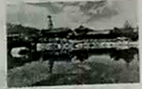
A. 白云倒影 B. 游动的鱼 C. 白塔倒影 D. 绿树倒影
【来源】山西省2018年中考物理试题
【答案】A
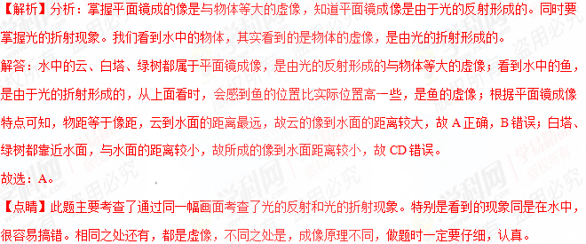 8．光射到平面镜上，入射角为15°，反射角为
A. 15° B. 20° C. 30° D. 60°
【来源】北京师范大学附属中学八年级物理上册 第五章《光现象》单元检测试题
【答案】A
【解析】试题分析：在发生反射时，反射角等于入射角，所以当入射角是15°时，反射角也是15°。且反射光线和入射光线分居在法线两侧。
考点：光的反射
9．描绘纯美青春的《再别康桥》诗句中蕴含了丰富的光学知识.下列说法正确的是( )
A. “河畔的金柳是夕阳中的新娘”,金柳的影子是光的折射形成的
B. “撑一支长篙向青草更青处漫溯”,长篙在水中的倒影是等大的实像
C. “波光里的艳影在我的心头荡漾”,湖面波光粼粼是光的直线传播形成的
D. “我挥一挥衣袖不带走一片云彩”,看到天上的云彩是由于云彩反射了太阳光
【来源】2016年初中毕业升学考试（重庆B卷）物理（带解析）
【答案】D
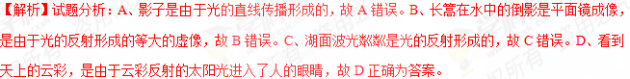【考点定位】光现象
10．如图所示的重庆网红图片,相关描述正确的是（ ）
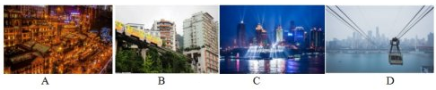
A. 洪崖洞在平静江水中的倒影是等大的虚像
B. 游客看到穿楼而过的轻轨列车是平面镜成的像
C. 朝天门夜空中璀璨梦幻的光柱是光的折射形成的
D. 用手机拍摄过江索道的照片利用了小孔成像的原理
【来源】重庆市2018年中考物理试题A卷
【答案】A
【解析】A. 洪崖洞在平静江水中的倒影是由于平面镜成像而形成的等大的虚像，故A正确；B. 游客看到穿楼而过的轻轨列车是光沿直线传播的缘故，故B错误；C. 朝天门夜空中璀璨梦幻的光柱是光在同种介质中沿直线传播形成的，故C错误；D. 用手机拍摄过江索道的照片利用了凸透镜成像的原理。故答案为A.

二、实验题
11．小光同学利用如图所示的装置及相同高度的蜡烛等器材探究平面成象的特点，其中平板透明玻璃与水平纸面垂直。
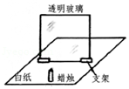
（1）将蜡烛放置在玻璃前某位置，蜡烛所成像的高度_____蜡烛的高度。（选填“小于”、“等于”或“大于）
（2）将蜡烛靠近玻璃时，蜡烛所成像的高度_____。（选填“变小”、“变大”或“不变”）
【来源】2018年北京市中考物理试题
【答案】 相等 不变
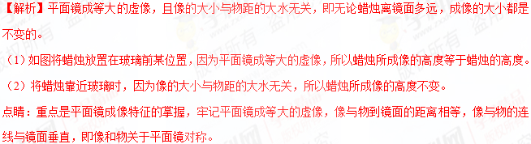
三、填空题
12．一束平行光与镜面成30°角射到平面镜上，反射角大小是_____，人迎着反射光的方向可以看到刺眼的光，而在其他方向却看不到反射光，这是由于发生了_____（选填“镜面反射”或“漫反射”）．
【来源】2017年初中毕业升学考试（天津卷）物理（带解析）
【答案】 60° 镜面反射
【解析】一束光与镜面成30°角入射在平面镜上，则入射角为．则其反射角也是60°，光线射向平面镜，经平面镜反射后，平行射出，正好反射到有的人眼睛上，就得很刺眼，这种反射是镜面反射．而从某些方向上得到的反射光线较少，所以看到平面镜很暗．
点睛：此题主要考查了入射角和反射角的概念，反射角和入射角的关系．同时还考查了镜面反射现象，比较简单，属于基础知识.
13．下面是两则科技新闻：①“天眼一FAST”第一次发现了一颗距地球4000光年的毫秒脉冲星；②我国新能源汽车产业发展迅速，锂电池单体能量密度已达230W•h/kg其中“光年”是_____的单位，“W•h”是_____的单位。（填物理量名称）[来源:Z*xx*k.Com]
【来源】天津市2018年中考物理试题
【答案】 长度 能量
【解析】解：物理学中，“光年”是光在1年中走过的路程，是长度单位；W•h是功率与时间的乘积，是能量单位。[来源:Z|xx|k.Com]
点睛：知道光年是长度单位，不要受“年”的影响，W•h是能量单位。
14．小明在平静的湖边看到“云在水中飘，鱼在云上游”的现象。“云在水中飘”是小明以_________为参照物看到“云”在水中运动的现象。“鱼在云上游”是鱼通过水面的_________形成的虚像和云在水面的__________形成的虚像同时出现的现象。
【来源】2018年河北省初中毕业生升学文化课考试（中考）物理
【答案】 湖面 折射 反射
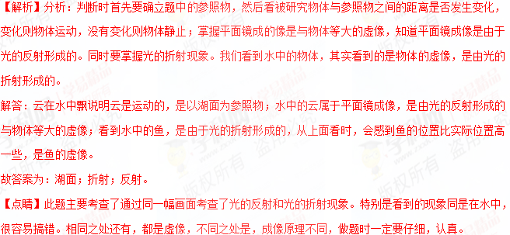 15．生活中一些光现象:
①阳光下树的影子；
②水面波光粼粼；
③交警身上穿的警用背心在灯光照射下很亮；
④站在岸边能看到水里的鱼。
其中能用光的反射知识解释的是 （填序号）。
【来源】2017-2018学年八年级物理上册（粤教沪版）第三章检测卷
【答案】②③
【解析】试题分析：①阳光下树的影子是光的直线传播；②水面波光粼粼是光在水面发生了反射；③交警身上穿的警用背心在灯光照射下很亮是利用光的反射；④站在岸边能看到水里的鱼是光从水中折射到空气发生的折射现象。故能利用光的反射知识解释的是②③。
考点：光的反射
视频

四、作图题
16．如图所示，一玻璃三棱镜的横截面为等腰直角三角形ABC。一束红光平行于BC边从S点射入三棱镜，经AB面折射后，又在BC面发生反射，然后恰好从P点折射后射出。请画出这个传播过程的光路图。
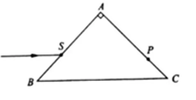
【来源】河南省2018年中考物理试题
【答案】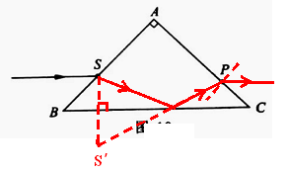
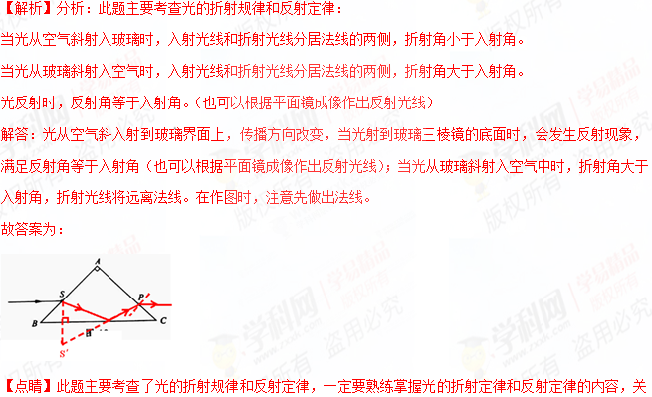键是搞清折射角与入射角，反射角与入射角之间的关系。
17．画出如图中人射光线AO经平面镜反射后的反射光线OB；
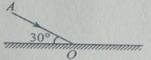
【来源】重庆市2018年中考物理试题A卷
【答案】见解析所示
